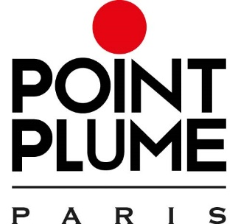

Invitation client privilège
Première en Europe

Le 27 & 28 Juin 2018

Réservation planning

27 juin 2018 |  | 28 juin 2018
 | RESERVATION POSSIBLE |  | RESERVATION POSSIBLE
 |  | 10 H
 |  | 11 H
 |  | 12 H
13 H à 14 H
14 H à 15 H |  | 14 H
15H à 16 H |  | 15 H
16 H à 17 H |  | 16 H
17 H à 18 H |  | 17 H
18 H à 19 H |  | 18 H

Déroulement de l’organisation de l’événement :

Durant 45 minutes, l’artisan AXEL spécialiste des plumes chez Montblanc vous invitera à écrire sur une machine qui étudiera :
- Le déplacement de votre main.
- L’inclinaison.
- La pression exercée.
- La vitesse du mouvement.

L’ensemble de ces paramètres permettra de fabriquer une plume parfaite étudiée sur votre profil, ainsi vous serez en parfaite osmose avec votre instrument d’écriture.

Le délai pour les fabriquer sera de 8 semaines et pourra être mise sur chacun des Montblanc que vous possédez ou un seul au choix *, à tout moment vous pourrez formuler une nouvelle demande sachant qu’elle sera répertoriée.
*La plume sur mesure est compatible avec tous les instruments d’écritures Montblanc a l’exception de Starwalker et d’instruments d’écritures « Vintage ». Par Vintage on entend tous les instruments d’écritures anciens. Afin d’assurer un service optimal nous vous invitons à vous munir des instruments d’écritures « Vintage » pour Axel Nier l’artisan de Monblanc qui sera en charge de l’étude, afin qu’il définisse sur place s’il est possible ou non de réaliser une plume spéciale.

Le coût de fabrication pour une plume est de 1400 €.

Cet événement aura lieu dans une salle réservée pour vous dans un hôtel à 2 minutes à pied de notre boutique.
Je vous invite à réserver dès à présent (date limite le 11 juin 2018) dans le tableau, plusieurs plages horaires de manière à établir par la suite un tableau définitif du créneau qui vous sera réservé.

Nous vous communiquerons environ une semaine avant l’événement, celle qui sera la vôtre.

Bien à Vous l’équipe POINT PLUME
contact@pointplume.com tel 01 49 52 09 89

